Izlazne kartice BIOLOGIJA 7

1. i 2. sat Uvodni sat Što proučava biologija?
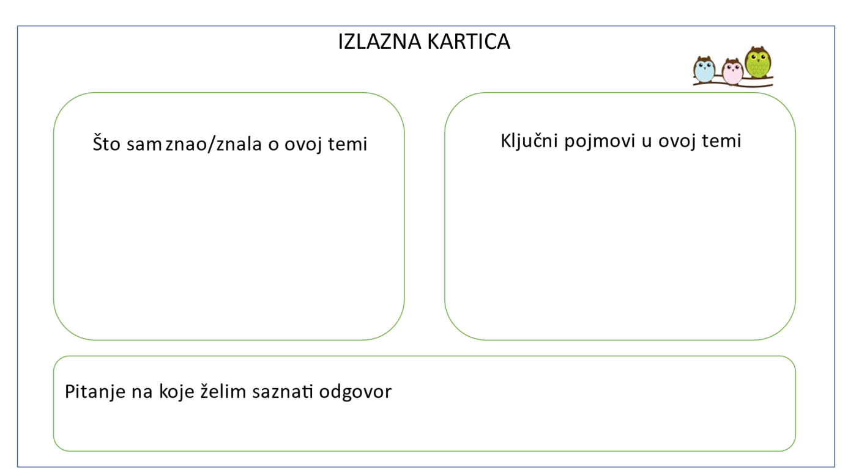

3. i 4. sat Kako su organizirana živa bića
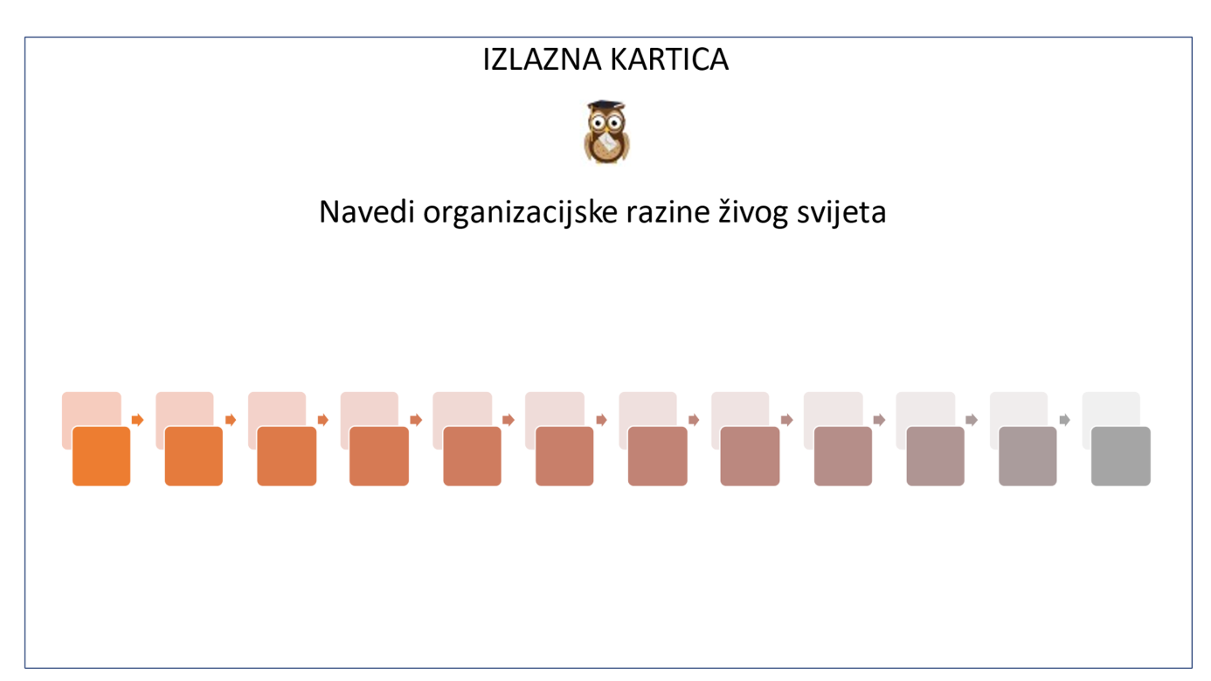

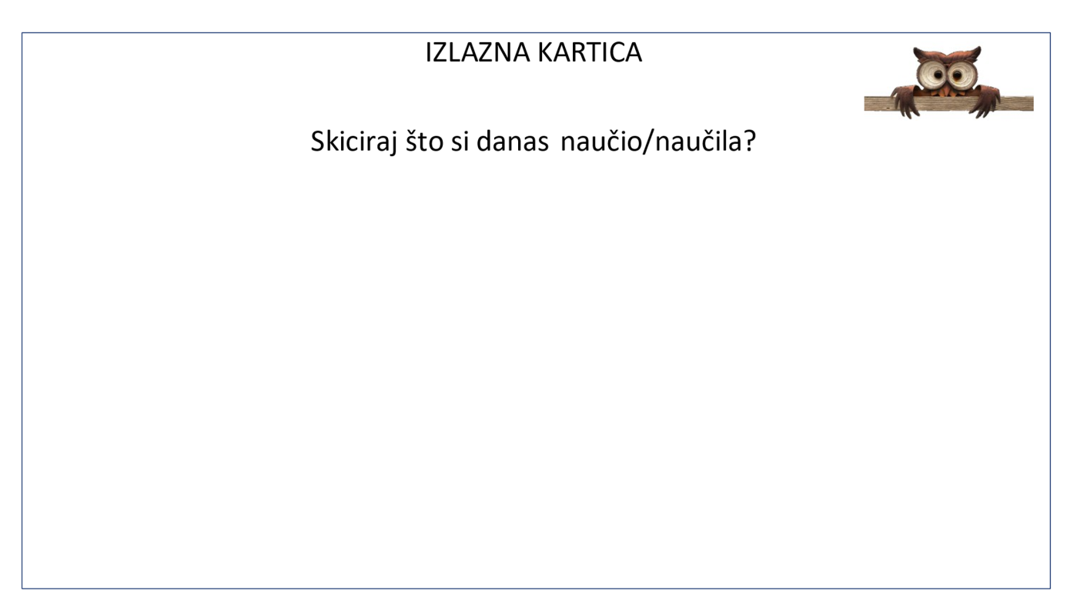
5. i 6. sat Kako su građena živa bića I

7. i 8. sat Kako su građena živa bića II
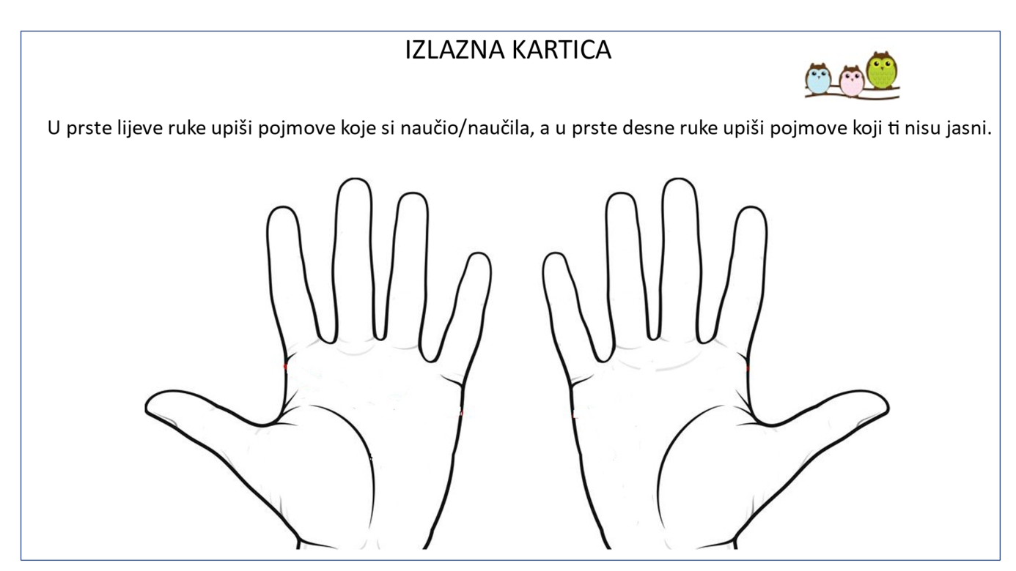

9 i 10. sat Živa su bića slična, ali različita
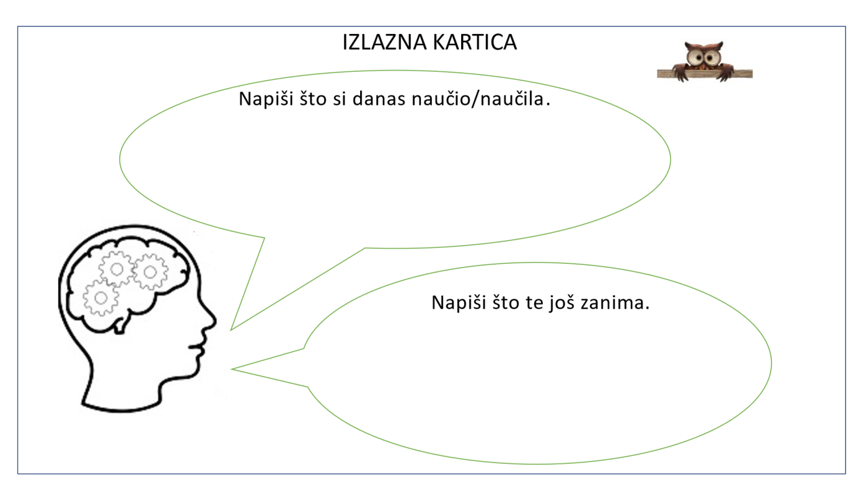

11. i 12. sat Ponavljanje gradiva
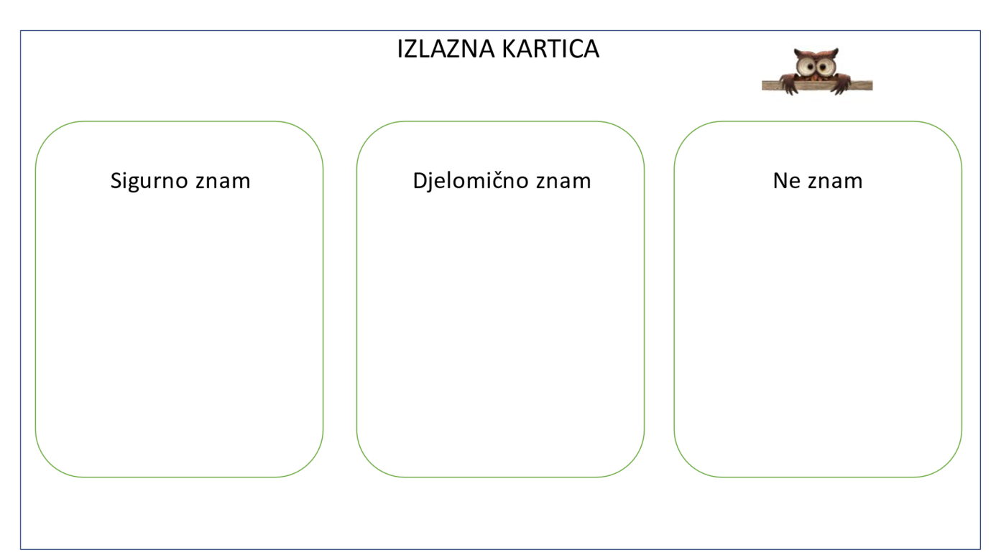

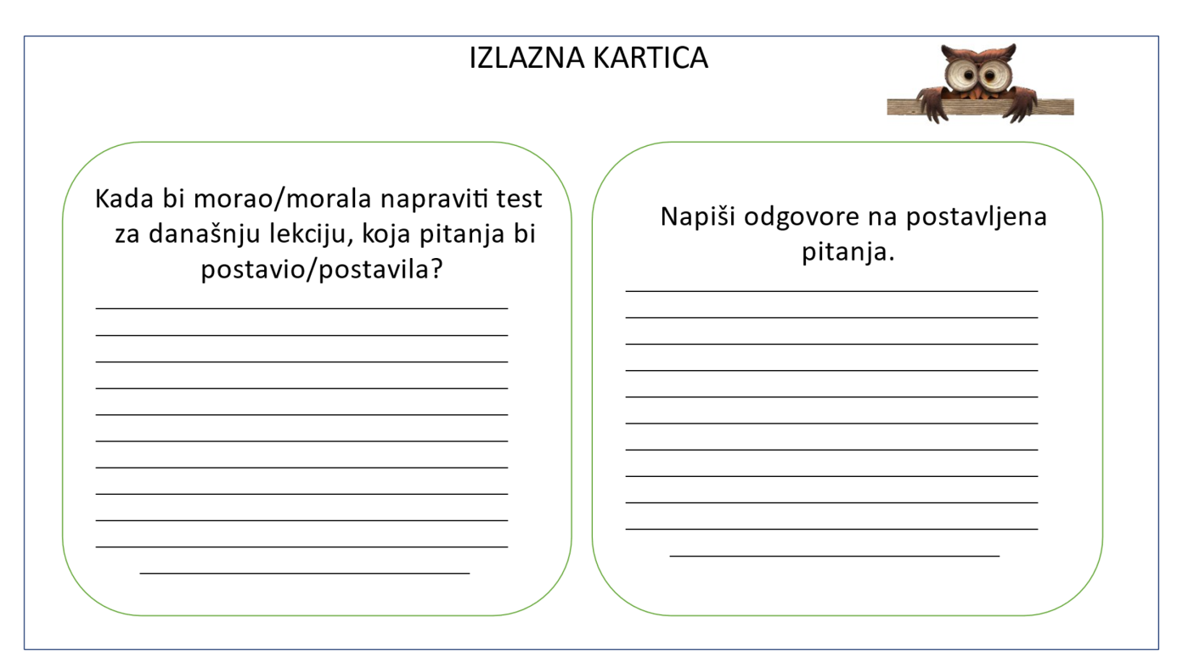
13. i 14. sat Što nam omogućuje kretanje (Kosti, Kostur)

15. i 16. sat Što nam omogućuje kretanje (Mišići) Ponavljanje
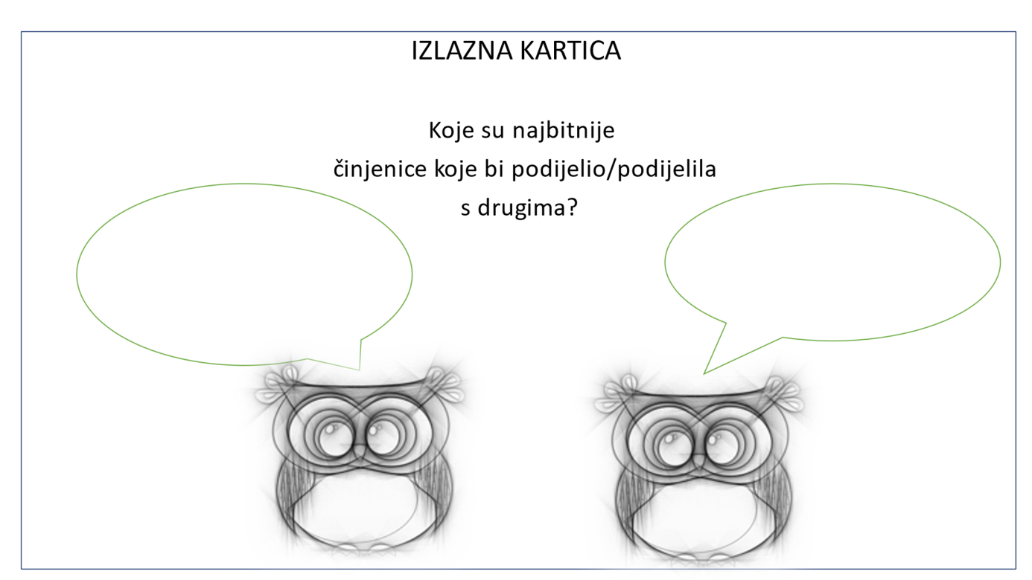

17. i 18. sat Tko se kako kreće u živom svijetu
(Hidroskelet i vanjski kostur, Kralježnjaci u pokretu)

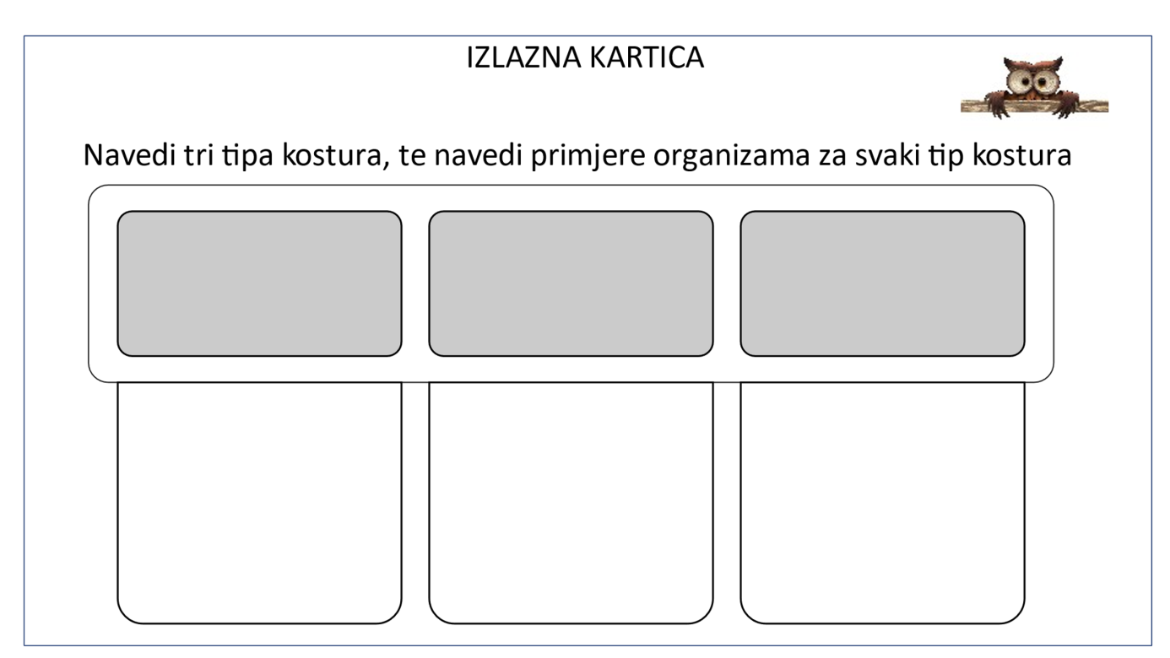

19. i 20. sat Tko se kako kreće u živome svijetu (Kreću li se i ostali organizmi) Ponavljanje
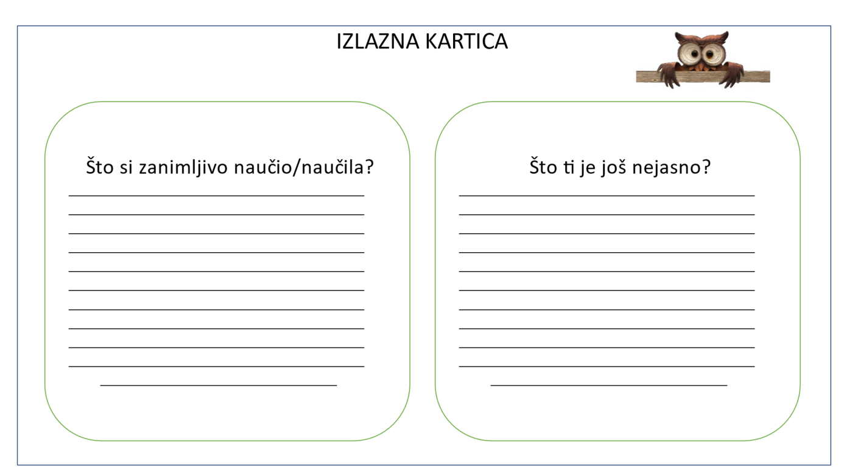

21. i 22. sat Kako mogu utjecati na zdravlje svojeg
sustava za kretanje
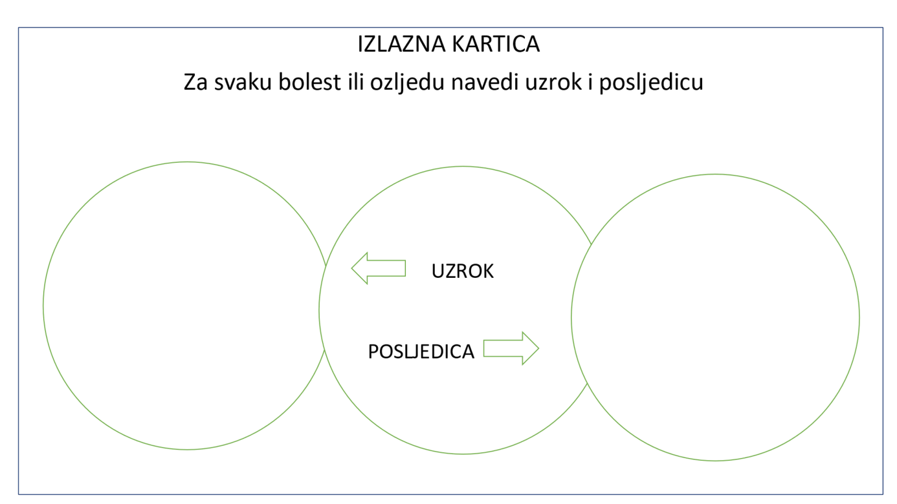

23. i 24. sat Ponavljanje gradiva
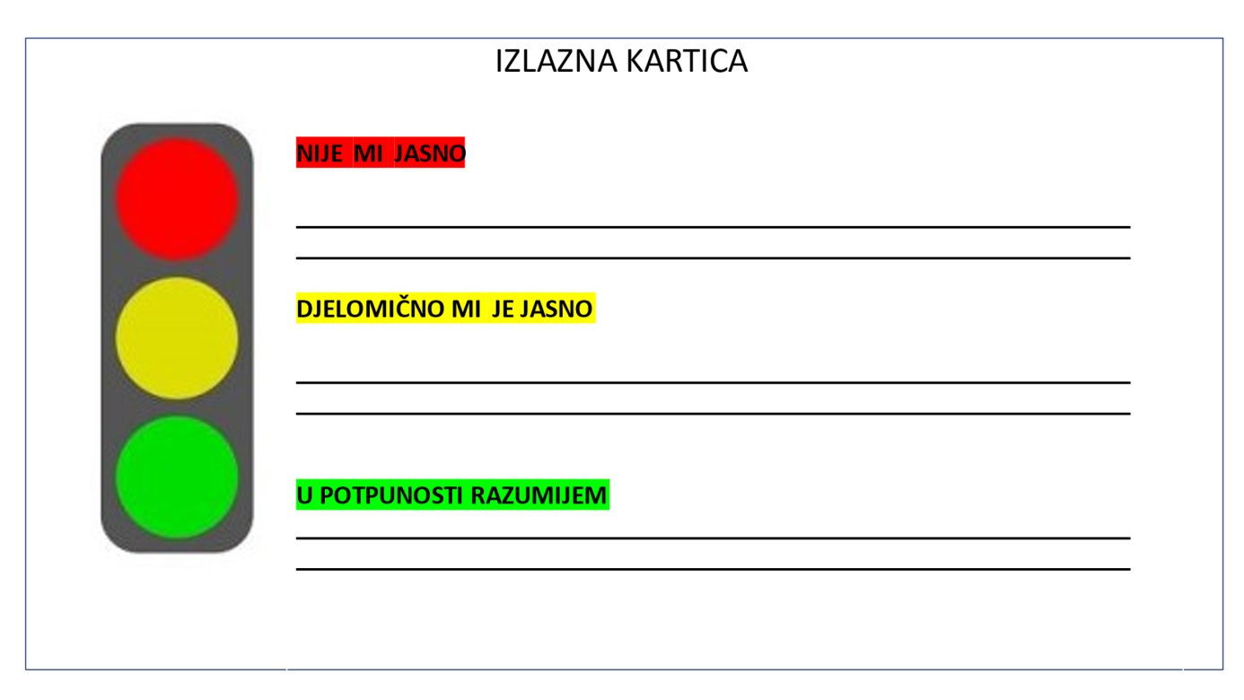

25. i 26. sat Kako tvari putuju kroz moje tijelo
(Srce, Zatvoreni krvotok)

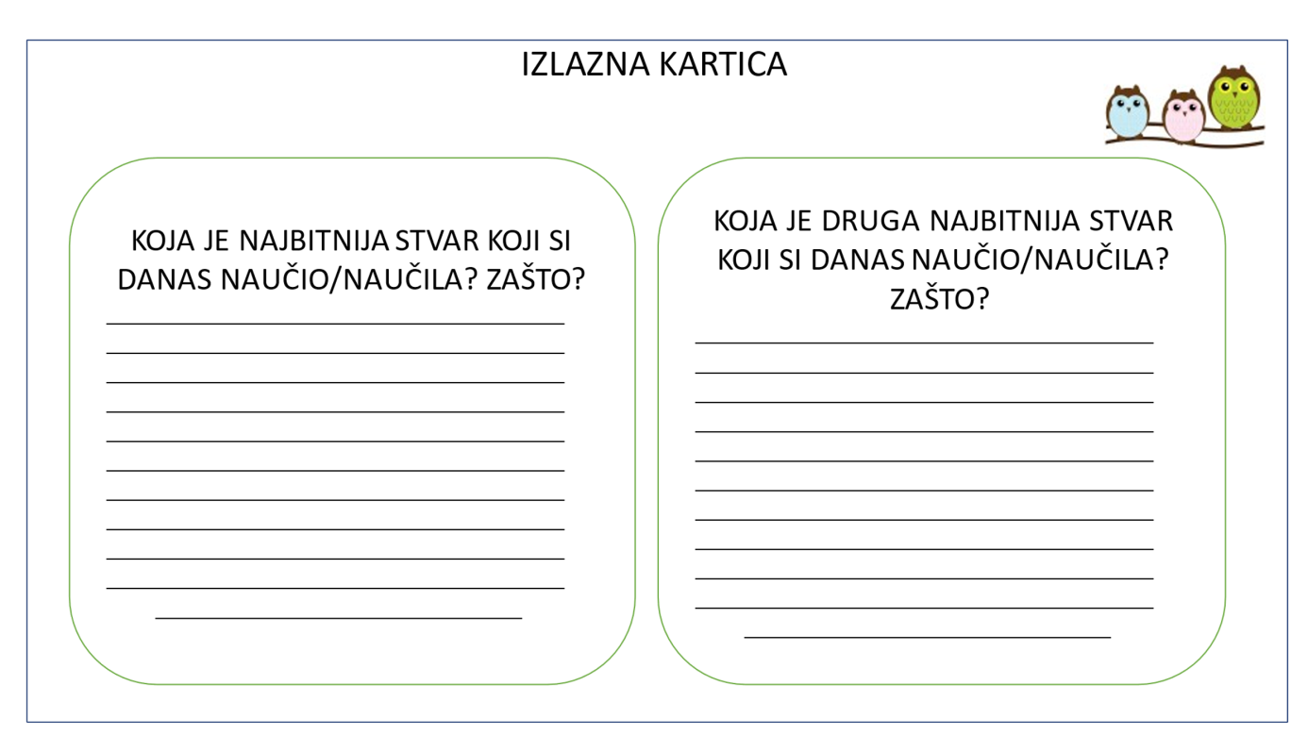

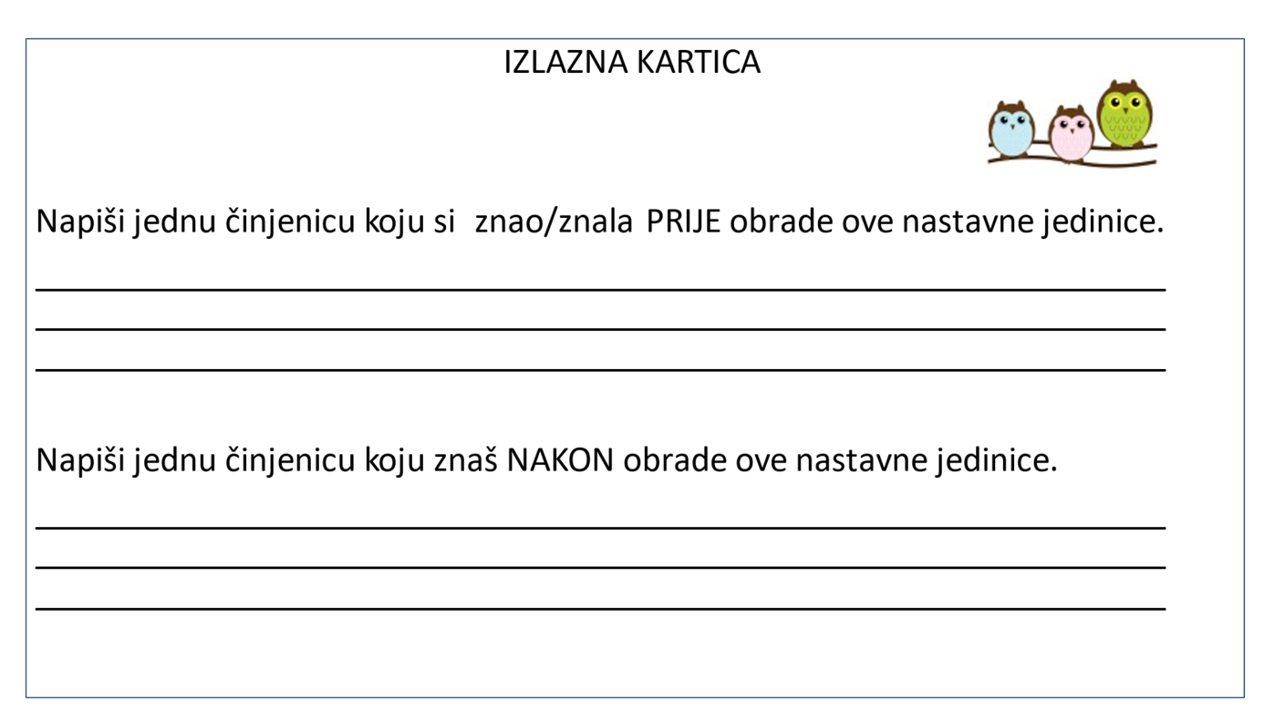
27. i 28. sat Kako tvari putuju kroz moje tijelo (Ništa bez krvi), Ponavljanje

29. i 30. sat Zašto svi organizmi nemaju krvotok
(Uvod, Otvoren ili zatvoren krvotok)
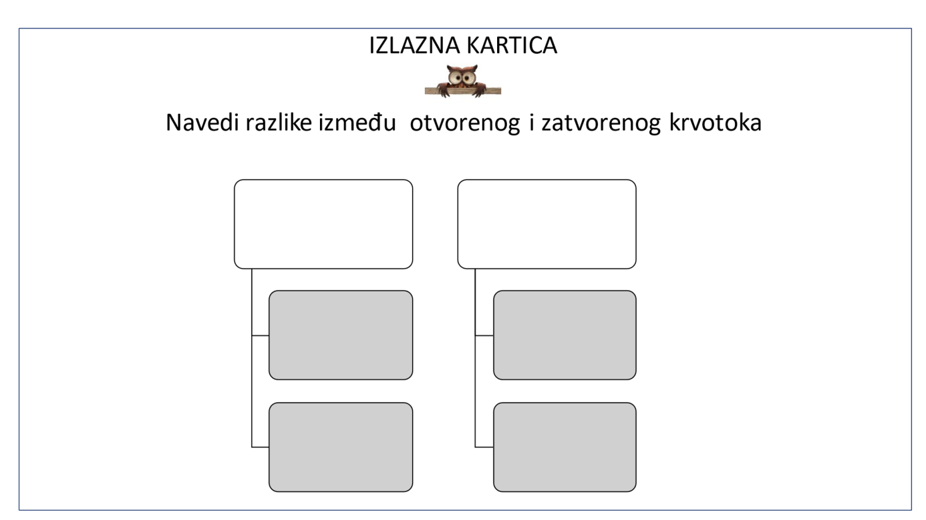

31. i 32. sat Zašto svi organizmi nemaju krvotok
(Biljke i prijenos tvari)
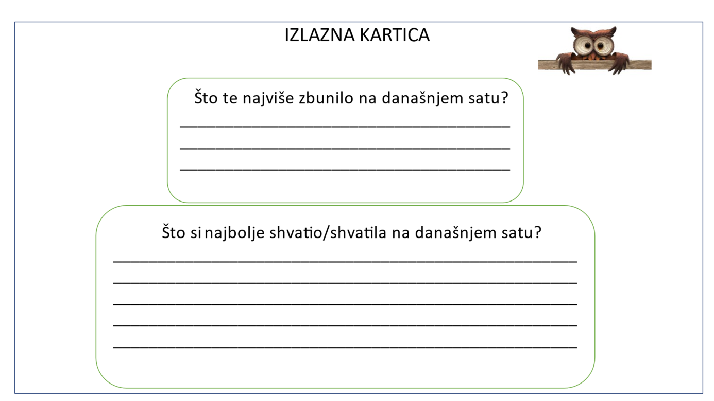

33. i 34. sat Utječu li poremećaji u transportu tvari na zdravlje

35. i 36. sat Ponavljanje i provjera gradiva
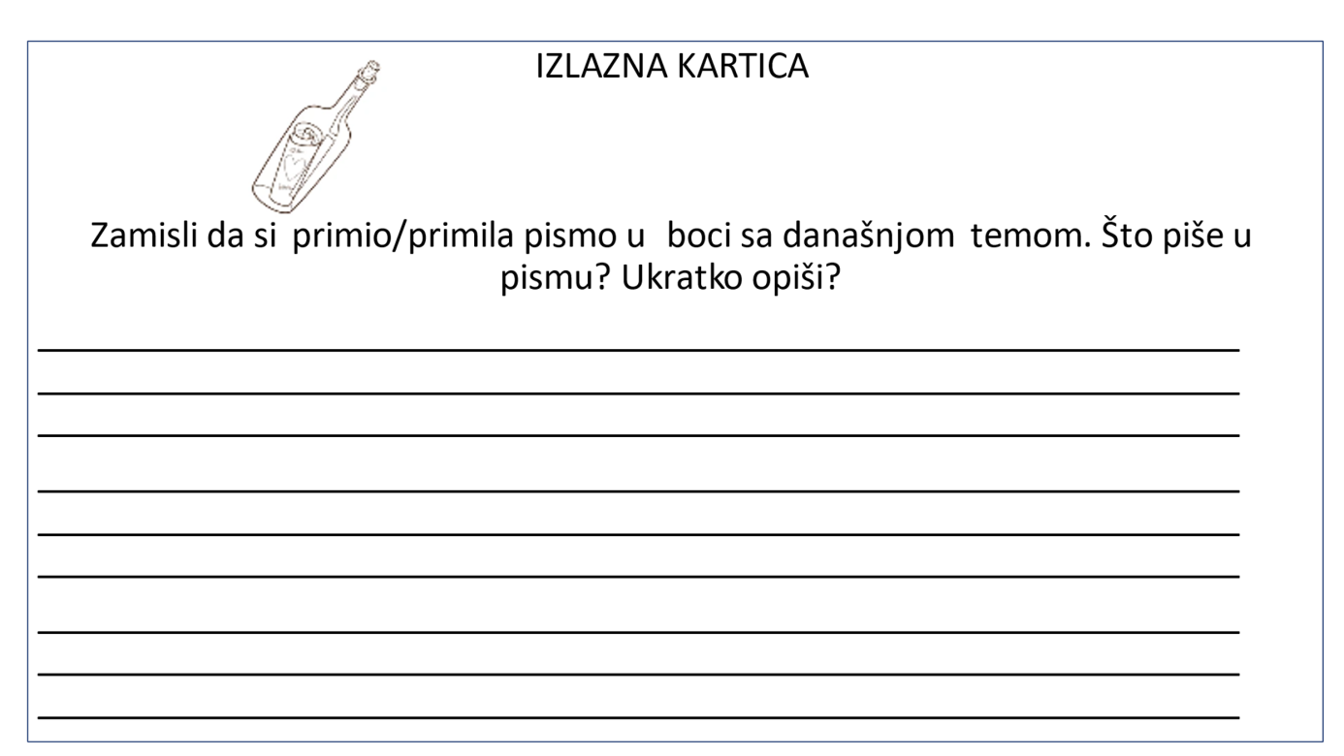

37. i 38. sat Kako i zašto dišem

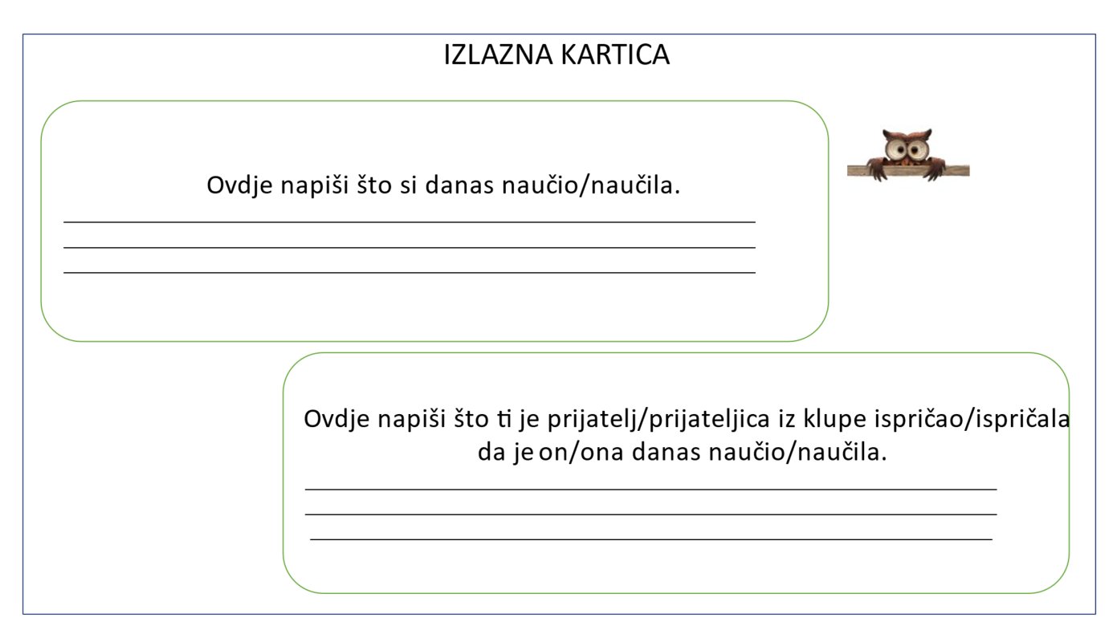
39. i 40. sat Dišu li sva živa bića na jednak način
(Zajedničke prilagodbe za izmjenu plinova, Disanje plućima)

41. i 42. sat Dišu li sva živa bića na jednak način (Disanje na druge načine. Može i bez kisika. Što je važno za učinkovit dišni sustav. Kako dišu biljke.)
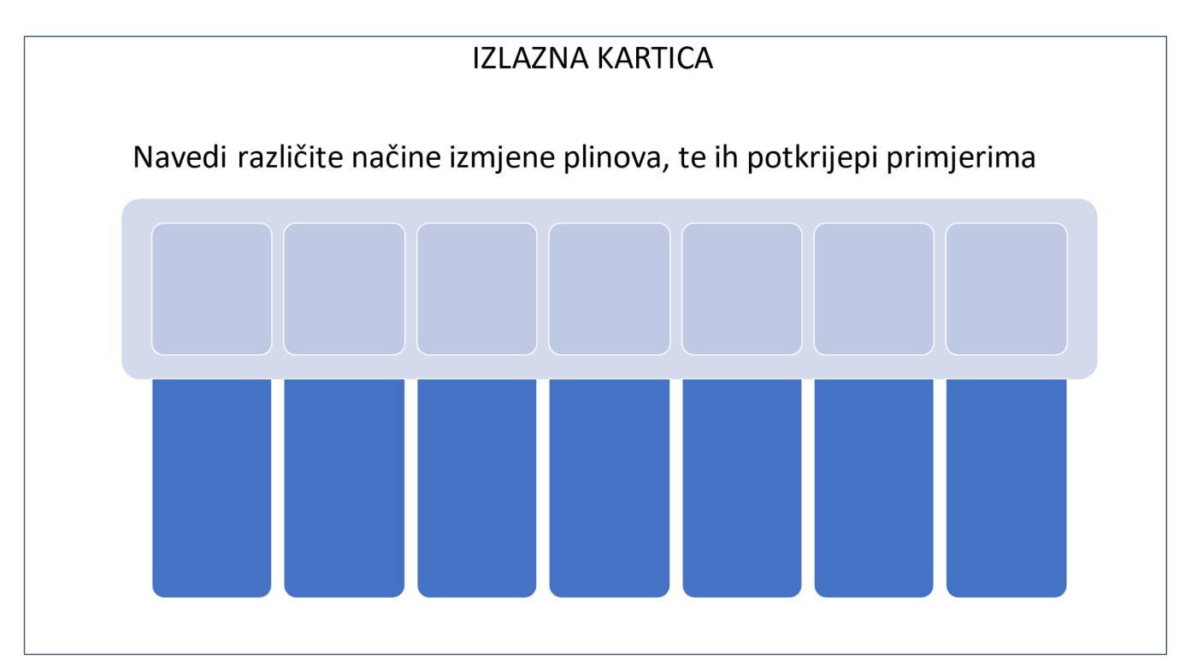

43. i 44. sat Dišu li sva živa bića na jednak način
(Ponavljanje gradiva)

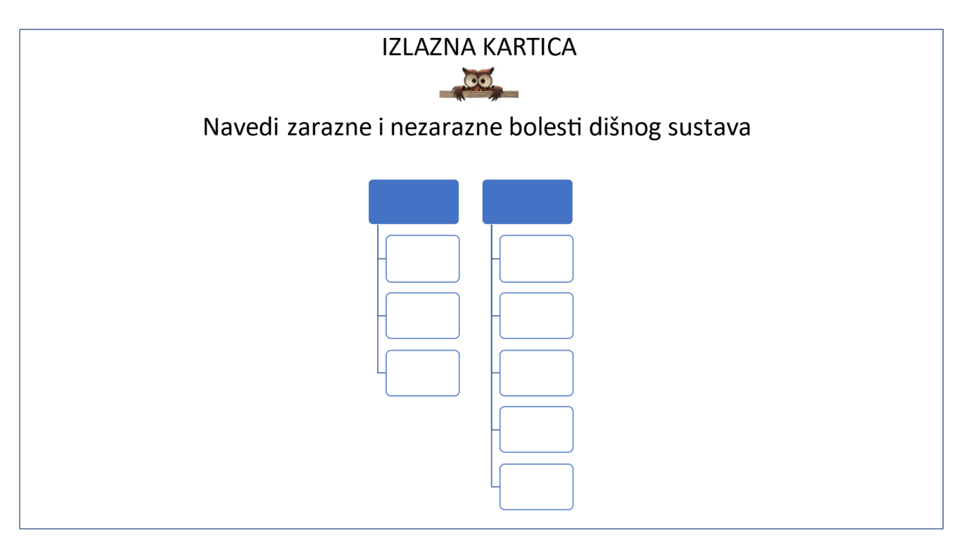
45. i 46. sat Dišu li sva živa bića na jednak način
(Kako očuvati zdravlje dišnog sustava)

47. i 48. sat Ponavljanje gradiva
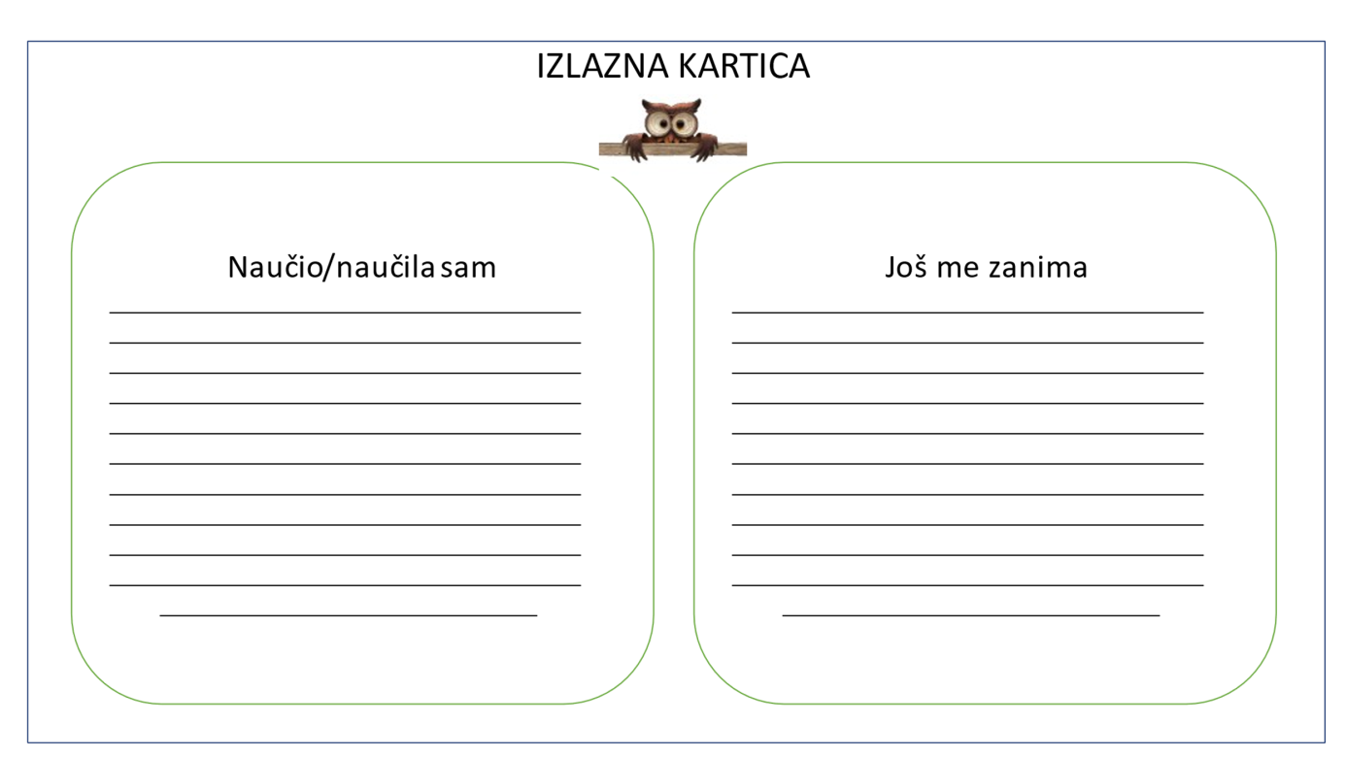

49. i 50. sat Zašto mi treba hrana
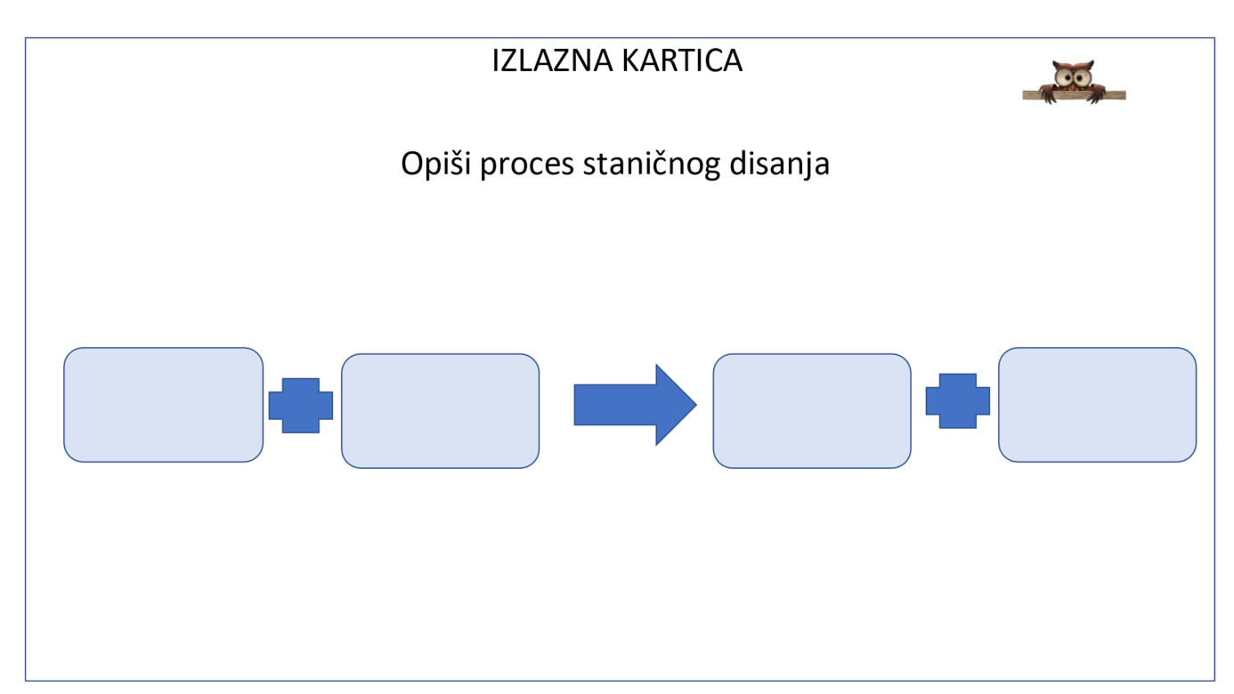

51. i 52. sat Od čega se sastoji hrana
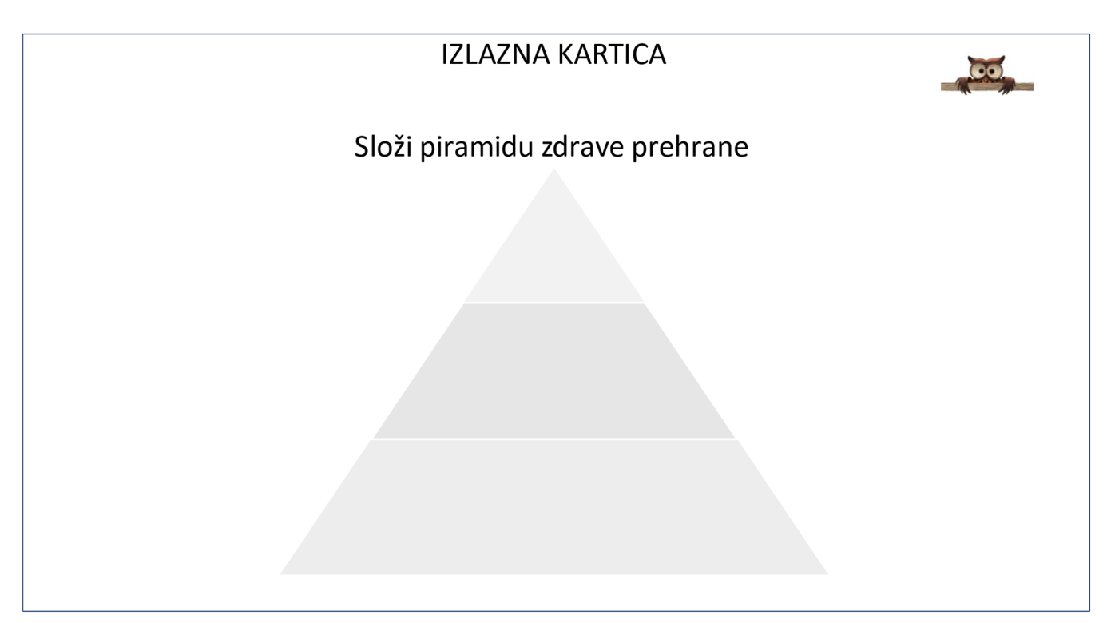

53. i 54. sat Hrane li se svi organizmi I. dio
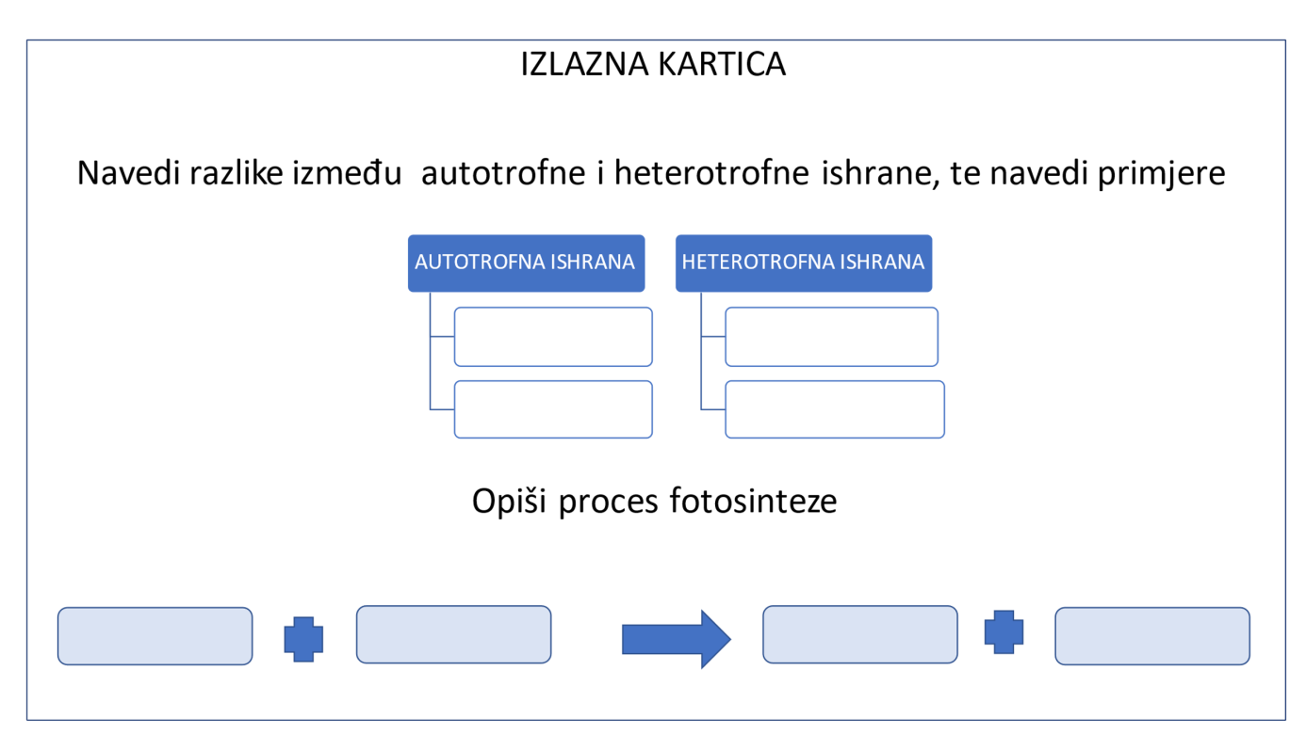

55. i 56. sat Hrane li se svi organizmi, II.dio
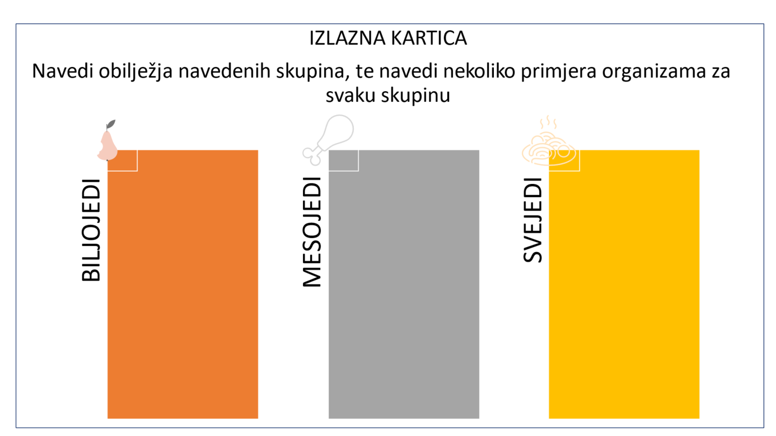

57. i 58. sat Ponavljanje

59. i 60. sat Uravnotežena prehrana i moje zdravlje

61. i 62. sat Što me štiti od okoliša Tko je najbolje zaštićen

63. i 64. sat Tko je najbolje zaštićen
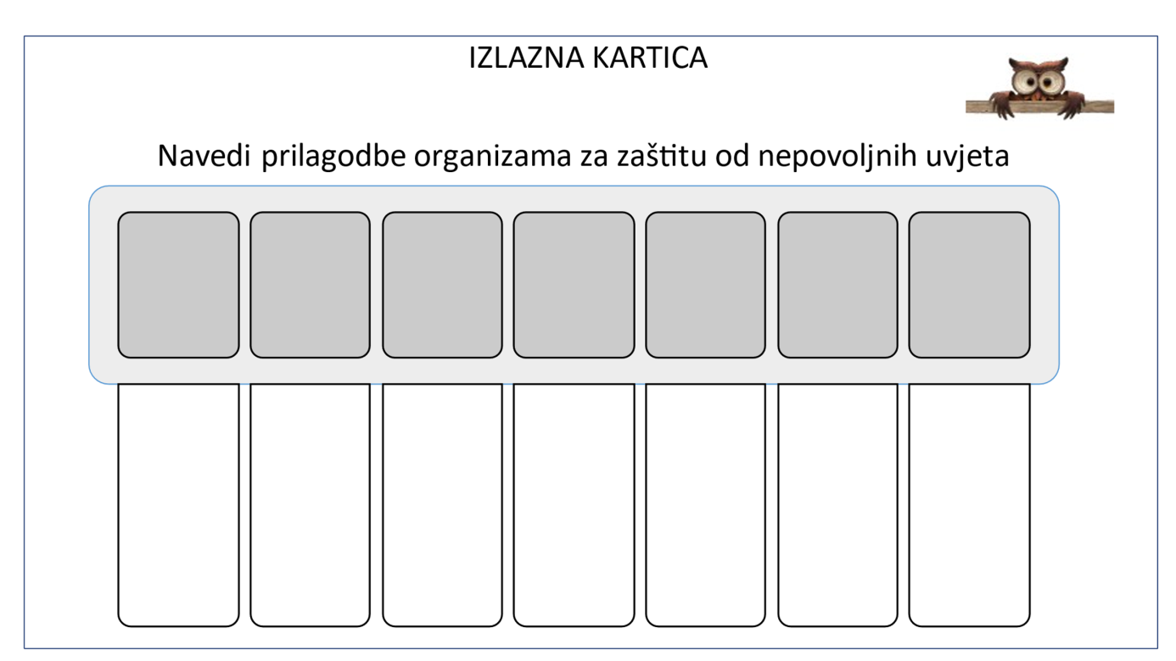

65. i 66. sat Utječu li promjene u okolišu na zdravlje
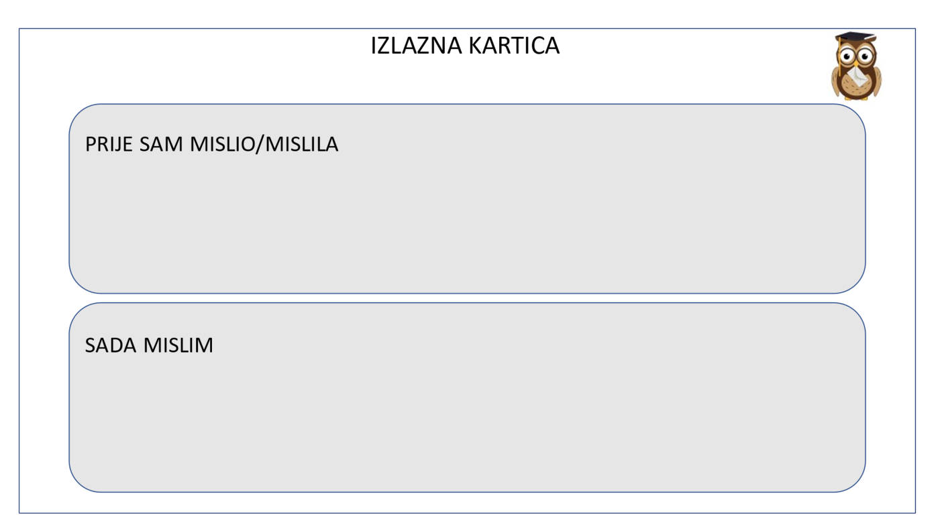

67. i 68. sat Ponavljanje
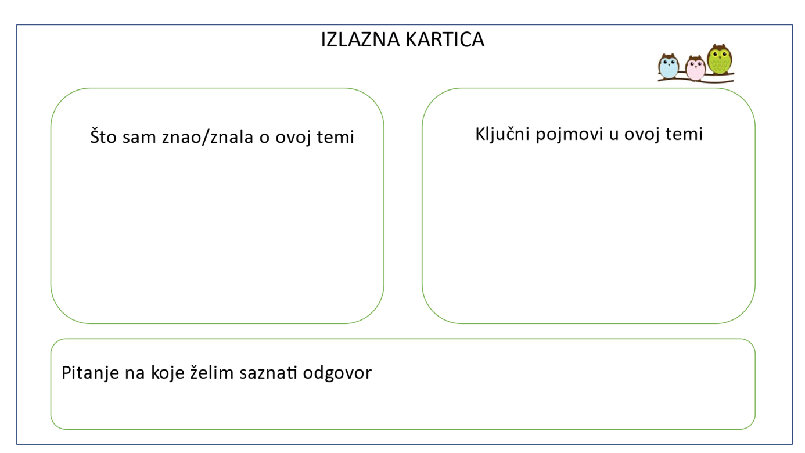

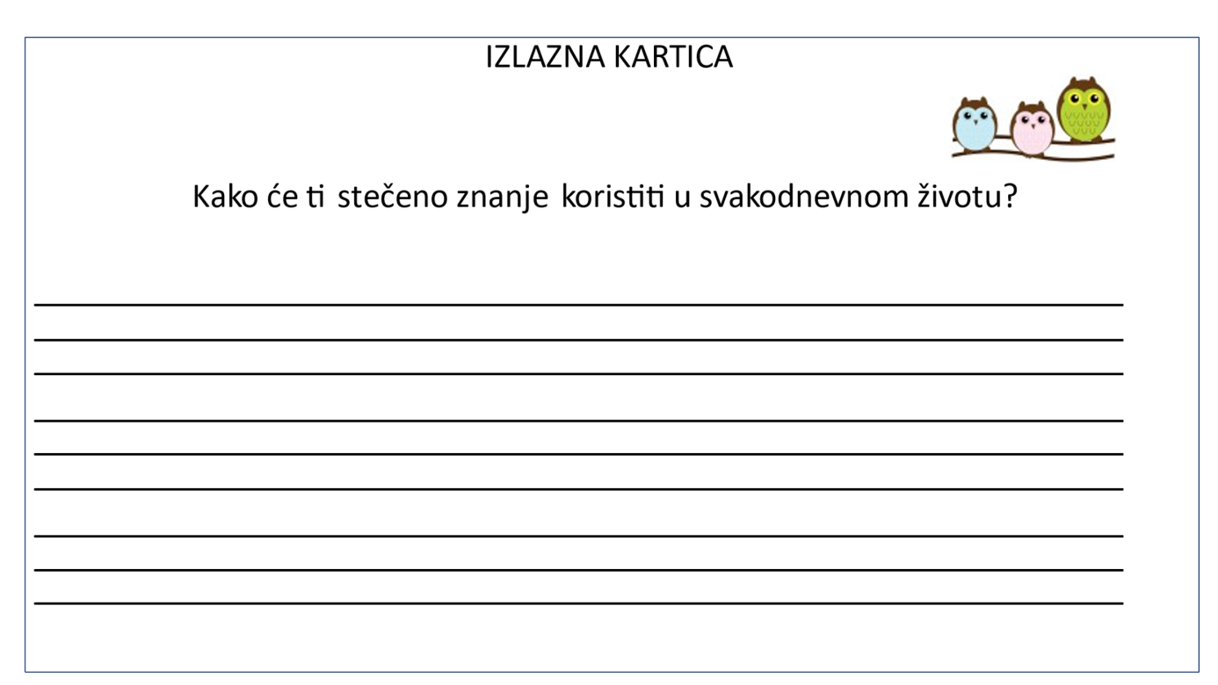
69. i 70. sat Sistematizacija gradiva Zaključivanje ocjena

